附件

“三寶”牌热轧带肋钢筋产品新旧标牌

新产品标牌正面 新产品标牌背面
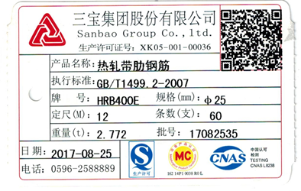
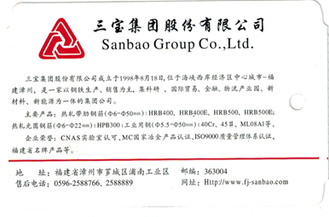

现产品标牌正面 现产品标牌背面
